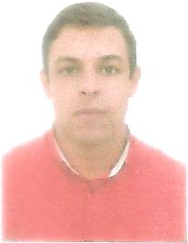
Paulo Roberto de Oliveira
Brasileiro
Casado
34 anos
Rua Ivonil Soares da Silva, n°122 - Baiminas
CEP: 29305-412 Cachoeiro de Itapemirim - ES
Tel.: (28) 99946 0099
E-mail: Betinho.beto330@gmail.com

Experiência Profissional
- GRUPO SOLUÇAO:
Periodo: 08/11/2001 a 03/09/2013
- Funções:
- Montador;
- Encarregado de montagem;
- Auxiliar de peças;
- Promotor de vendas;
- Auxiliar de instrutor;
- Instrutor;
- Consultor técnico.

- ADVENTURE POLARIS:
Periodo: 02/01/2014 a 03/02/2016
- Função:
- Supervisor de manutençao

Escolaridade
- Ensino superior incompleto - Administração

Cursos
- Windows / Word/ Excel basico - Microlins
- Instrutor de pilotagem On Off Road motos e quadriciclos – Centro de formaçao de instrutores Honda - Indaiatuba-SP
- Consultor técnico - Centro de treinamento Honda Sumaré - SP
- Atendimento ao cliente/vendas - Centro de Treinamento Honda Sumaré - SP
- Macânico básico – Centro de Treinamento Honda Sumaré - SP
- Treinamento de vendas de mármores e granitos - Serraria e Marmoraria Pedra Branca - Cachoeiro de Itapemirim - ES

__________________________________________
Paulo Roberto de Oliveira

Cachoeiro de Itapemirim - ES de de 2016.

